Les solides

Nom du solide | Solide | Exemples
Cylindre  Pavé  Sphère  Pyramide  Cube | 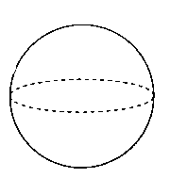  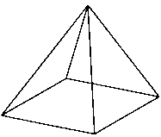 | Stylo, rouleau de papier toilette, pneu  Télévision, brique de jus de fruits, boîte aux lettres  Balle, boule de pétanque, cochonnet  Pyramides égyptiennes  Dé, boîte de craie

